Penggunaan Alat Tangkap Bubu Lipat Terhadap Potensi Hasil Tangkapan Rajungan Portunus pelagicus di Teluk Hurun, Kabupaten Pesawaran

The Use of Collapsible Traps to Potential Catches of Blue Swimming Crab Portunus pelagicus in Hurun Bay, Pesawaran

Aprilia Syah Putri¹ dan Rahmadi Aziz²
1. Program Studi Perikanan Tangkap, Jurusan Peternakan, Politeknik Negeri Lampung
2. Program Studi Budidaya Perikanan, Jurusan Peternakan, Politeknik Negeri Lampung
E-mail : apriliasyahputri@polinela.ac.id

ABSTRACT
Utilization of water resources in Hurun Bay is still very potential. One of the utilization of water resources is the optimization of the collapsible traps that is economical and environmentally friendly. The application of this fishing gear is expected to provide a picture of the potential blue swimming crab in the Hurun bay. The material used is collapsible traps and other fishing equipment. Utilization of collapsible traps produce blue swimming crab of 88.98 kg and 16.82 kg with the amount obtained respectively 916 individuals and 358 individuals.
Keyword: Collapsible Traps, Blue Swimming Crab

ABSTRAK
Pemanfaatan sumberdaya perairan di teluk Hurun saat ini masih sangat potensial. Salah satu pemanfaatan sumberdaya perairan yaitu optimalisasi alat tangkap bubu lipat yang ekonomis dan ramah lingkungan. Penerapan alat tangkap ini diharapkan dapat memberikan gambaran potensi rajungan yang ada di teluk Hurun. Materi yang digunakan yaitu bubu lipat dan perlengkapan penangkapan lainnya. Penggunanaan alat tangkap bubu lipat menghasilkan tangkapan rajungan sebesar 88,98 kg (market size) dan 16,82 kg (under size) dengan jumlah yang diperolah masing-masing yaitu 916 ekor (market size) dan 358 ekor (under size).
Kata Kunci: Bubu Lipat, Rajungan

PENDAHULUAN
Bubu merupakan jenis alat tangkap ikan atau rajungan yang dioperasikan di dasar perairan. Secara umum bubu dapat digolongkan sebagai alat tangkap yang berbentuk seperti kurungan atau berupa ruangan tertutup dimana ikan atau rajungan tidak dapat keluar lagi. Alat tangkap bubu digunakan di Indonesia untuk menangkap kepiting dan rajungan.
Daerah penangkapan rajungan di perairan Indonesia banyak dilakukan di teluk atau daerah perairan laut yang relatif dangkal. Menurut Ihsan, et all (2014), menyatakan bahwa rajungan (Portunus pelagicus) hidup di perairan dangkal mulai kedalaman 2 – 50 m dengan substrat berpasir sampai berpasir berlumpur. Rajungan banyak berada di area perairan dekat karang, depan mangrove dan padang lamun.
Desa hanura merupakan daerah pesisir yang terletak di Kabupaten Pesawaran memiliki sumber daya alam yang cukup potensial seperti rajungan. Nelayan setempat memanfaatkan rajungan sebagai mata pencaharian tambahan keluarga dan mereka telah lama melakukan penangkapan rajungan di perairan tersebut terutama di teluk Hurun. Produksi rajungan di perairan ini pada umumnya dilakukan oleh usaha perikanan rajungan skala kecil menggunakan alat tangkap bubu.
Saat ini di teluk Hurun memiliki potensi tangkapan rajungan yang baik untuk dikelola yang ramah lingkungan dan tidak merusak ekosistem perairan. Penggunaan alat tangkap yang ramah lingkungan dan tidak merusak ekosistem merupakan salah satu faktor penentu keberlanjutan disektor perikanan tangkap. Oleh karena itu penggunaan bubu untuk penangkapan rajungan dapat mengoptimasikan alat tangkap dan dapat mempertahankan keberlanjutan ekosistem perairan di teluk Hurun.

MATERI DAN METODE
Alat yang digunakan yaitu bubu lipat (collapsible pot) yang berukuran 50x25x25 cm sebanyak 10 unit, tali tambang, timbangan digital, serta perlengkapan penangkapan lainnya. Kegiatan penangkapan rajungan dengan bubu dilakukan selama 30 hari. Lokasi pemasangan bubu dapat dilihat pada gambar 1.

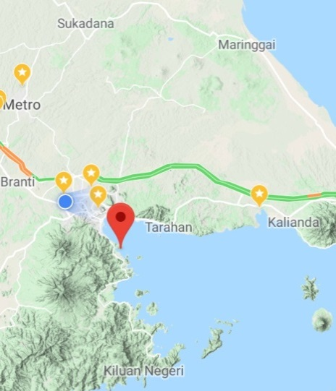
Gambar 1. Lokasi pemasangan bubu di teluk Hurun
Persiapan Alat Tangkap Bubu
Bubu lipat yang digunakna berukuran 50x25x25 cm sebanyak 10 unit. Sebelum digunakan, bubu diperiksa kelayakannya seperti ada tidaknya rangka besi yang rusak dan pintu masuk untuk rajungan. Selain itu pembersihan bubu perlu dilakukan untuk menjaga bubu tetap berfungsi dengan baik.

Umpan
Umpan yang digunakan untuk alat tangkap bubu lipat adalah umpan mati yaitu ikan segar. Umpan diletakkan ditengah-tengah bagian rangka bubu. Pemasangan umpan dilakukan diatas kapal sebelum bubu diletakan didasar perairan. Menurut Slack (2001), syarat umpan yang baik adalah efektif untuk menarik ikan target, ketersediannya melimpah, mudah untuk disimpan dan diawetkan, dan harganya murah agar operasi penangkapan menguntungkan.

Lokasi Pemasangan Bubu
Lokasi pemasangan bubu diletakan diperairan teluk Hurun dengan kedalaman sekitar 5 meter sampai 10 meter. Pemilihan lokasi pemasangan bubu dilakukan dilokasi yang dekat dengan terumbu karang dan daerah tanaman mangrove. Pemasangan bubu disebar pada 10 titik lokasi. Setiap titik lokasi dipasang satu bubu lipat.

Produktivitas Alat Tangkap Bubu
Pengambilan bubu dilakukan selang 24 jam pasca diletakkan di dasar perairan. Proses pengambilan bubu dilakukan dengan menarik bubu keatas yang sudah diikat dengan tali dan pelampung. Setelah bubu diangat ke atas, rajungan yang didapat ditimbang dan dipisahkan berdasarkan ukuran bobot yaitu under size (<60 gram) dan market size (>60 gram).
Kualitas Air
Parameter kualitas air yang diukur dalam kegiatan penangkapan rajungan adalah salinitas, suhu, pH, dan kecepatan arus. Pengukuran kualitas air dilakukan setiap hari selama kegiatan.

HASIL DAN PEMBAHASAN
Produktivitas Alat Tangkap Bubu
Produktifitas hasil tangkapan bubu selama kegiatan dapat dilihat pada gambar 2.

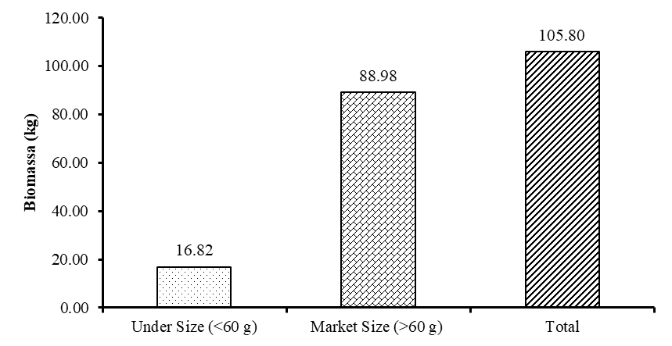
Gambar 2. Produktifitas hasil tangkapan bubu
Hasil tangkapan total selama kegiatan mengunakan alat tangkap bubu di perairan teluk Hurun sebesar 105,80 kg. Untuk hasil tangkapan yang masuk ketegori market size yaitu sebesar 88,98 kg. Sedangkan hasil tangkapan under size sebesar 16,82 kg. Rajungan kategori market size atau ukuran lebih dari 60 gram merupakan rajungan yang diperbolehkan untuk diperjualbelikan dan layak untuk dikonsumsi (Permen-KP No 56, 2016). Hasil tangkapan under size atau kurang dari 60 gram diwajibkan untuk dikembalikan ke alam atau habitat semula. Dengan adanya peraturan ini, diharapkan ketersediaan rajungan yang ada di alam terutama di teluk Hurun dapat lestari dan berkelanjutan. Hasil tangkapan rajungan berdasakan jumlah dapat dilihat pada gambar 3.

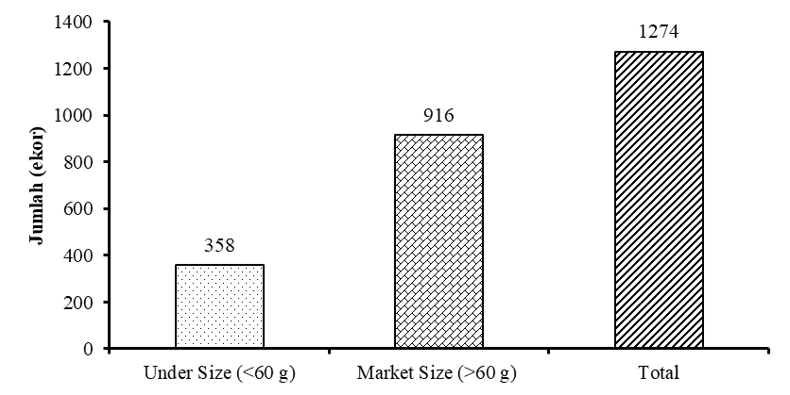
Gambar 3. Jumlah tangkapan rajungan
Jumlah total tangkapan rajungan selama kegiatan menggunakan alat tangkap bubu sebanyak 1.274 ekor. Dengan jumlah market size yaitu 916 ekor dan under size 358 ekor. Jumlah kategori under size diharapkan dapat tumbuh dan berkembang biak di alam sehingga ketersediaan rajungan dapat lestari dan berkelanjutan. Jumlah hasil tangkapan rajungan diperairan dapat dipengaruhi oleh umpan yang dimasukan ke dalam bubu. Umpan ini berfungsi untuk menarik perhatian rajungan yang ingin masuk ke dalam bubu. Umpan yang baik memiliki karakteristik efektif dalam menarik ikan, mudah diperoleh, murah, mudah disimpan dan, tahan lama (Martasuganda, 2003). Hal ini karena rajungan memiliki penciuman yang sangat sensitif tehadap mangsanya.

Kualitas Air
Kualitas air yang diukur pada titik lokasi penangkapan rajungan yaitu salinitas, suhu, pH, dan kecepatan arus. Kualitas air memegang peran penting sebagai media tempat hidup rajungan. Kualitas air berpengaruh terhadap pertumbuhan dan kelangsungan hidup ikan atau rajungan. Kualitas air di titik lokasi dapat dilihat pada tabel 1.

Tabel 1. Kualitas air pada titik lokasi penangkapan rajungan
No | Parameter | Lokasi penangkapan rajungan
1 | Salinitas (ppt) | 30 – 31
2 | Suhu (⁰C) | 27 – 29
3 | pH | 7 – 8
4 | Kecepatan arus (cm/detik) | 3,53 – 3,68

Kualitas air dalam kegiatan lokasi penangkapan rajungan masih cukup baik. Hal ini masih berada pada kisaran yang baik untuk menunjang kehidupan biaota perairan. Kisaran salinitas pada lokasi panangkapan yaitu 30 – 31 ppt. Parametar salinitas di teluk Hurun dikarenakan perbedaan kedalaman dan berkaitannya pengaruh sumber masukan air tawar dari daratan. Pada perairan yang lebih dangkal, intrusi air tawar dapat tersebar hingga ke dasar perairan, sehingga salinitas menjadi rendah (Ismail dan Ankiq, 2012).
Suhu perairan di lokasi penangkapan cukup baik yaitu 27-29 ºC. Suhu suatu perairan dapat dipengaruhi oleh intensitas cahaya matahari yang masuk ke dalam perairan, dimana pada perairan dangkal cahaya akan lebih mudah masuk hingga ke dasar perairan dibandingkan dengan perairan yang lebih dalam. Perbedaan suhu perairan tersebut dapat disebabkan oleh topografi atau kedalaman yang berhubungan dengan perbedaan penetrasi cahaya matahari pada lapisan permukaan dan lapisan yang lebih dalam (Santoso, 2005).
Derajat keasaman (pH) merupakan logaritma negatif dari konsentrasi ion-ion hidrogen yang terlepas dalam suatu cairan dan merupakan indikator baik buruknya suatu perairan Kandungan pH di teluk hurun berkisar adalah 7 - 8. Derajat keasaman suatu perairan merupakan salah satu parameter kimia yang cukup penting dalam memantau kestabilan perairan (Simanjuntak, 2009). Variasi nilai pH perairan sangat mempengaruhi biota di suatu perairan.
Hasil pengukuran arus di lokasi penangkapan rajungan berkisar 3,53 – 3,68 cm/detik. Arus di perairan tersebut dipengaruhi oleh banyak faktor. Pada perairan teluk, pergerakan arus terutama dipengaruhi oleh pasut, angin, dan aliran sungai. Arus pasut dapat menyebabkan pergerakan air laut menuju ke arah teluk dalam atau sebaliknya menuju arah laut lepas. Selain itu Pertemuan antara air sungai dan air laut bersama dengan pasut dapat memodifikasi sirkulasi arus laut. Pada kondisi lain, interaksi antara aliran sungai dan arus pasut dengan topografi dapat mengakibatkan bertambah kuatnya pergerakan arus (Bowden, 1980).

SIMPULAN
Optimalisasi alat tangkap bubu untuk menangkap rajungan di teluk Hurun menghasilkan tangkapan yang cukup baik. Hasil rajungan yang didapat dari alat bubu sebanyak 105,80 kg dengan kategori market size sebesar 88,98 kg dan 16,82 kg untuk under size. Jumlah rajungan yang diperolah hasil tangkapan bubu yaitu 916 ekor (market size) dan 358 ekor (under size).

PUSTAKA
Bowden, K.F. 1980. Physical Oseanography of Estuariess. Englewood Ltd; 476 pp.
Ihsan, W.S.E., Wisudo, H.S. and Haluan, J. 2014. A Study of Biological Potential and Sustainability of Swimming Crab Population in the Waters of Pangkep Regency South Sulawesi Province. International Journal of Sciences: Basic and Applied Research. 16(1) : 351 – 363.
Ismail, M.F.A dan Ankiq, T. 2012. Sebaran Horizontal Suhu, Salinitas dan Kekeruhan Di Pantai Dumoga, Sulawesi Utara. Jurnal Harpodon Borneo Vol.5 No.1.Pusat Penelitian Oseanografi - LIPI: Jakarta.
Martasuganda, S. 2003. Bubu (Traps). Serial Teknologi Penangkapan Ikan Berwawasan Lingkungan. Fakultas Perikanan dan Ilmu Kelautan. Institut Pertanian Bogor. Bogor. 52 hal.
Peraturan Menteri Kelautan dan Perikanan No 56. 2016. Larangan Penangkapan dan atau Pengeluaran Lobster (Panulirus spp.), Kepiting (Scylla spp.), dan Rajungan (Portunus spp.) dari Wilayah Negara Republik Indonesia. Jakarta. Direktur Jenderal Peraturan Perundang-Undangan Kementerian Hukum Dan Hak Asasi Manusia Republik Indonesia.
Santoso, A. 2005. Pemantauan Hidrografi dan Kualitas Air Di Teluk Hurun Lampung dan Teluk Jakarta. Jurnal Teknologi Lingkungan Vol.6 No.3. Badan Pengkajian dan Penerapan Teknologi (BPPT): Jakarta.
Simanjuntak, M. 2009. Hubungan faktor lingkungan kimia, fisika terhadap distribusi plankton di perairan Belitung Timur, Bangka Belitung. Journal of Fisheries Sciences, 11(1), 31-45.
Slack, R.J.S. 2001. Fishing With Traps and Pots. FAO Training Series. Italy: FAO.

